[Titel der Arbeit]

Kurs Bitte hier Klasse eintragen
an der
Kaufmännischen Schule Lörrach

Bitte hier Ihren Namen eintragen

Bitte hier das Abgabedatum auswählen

Ehrenwörtliche Erklärung
Hiermit erkläre ich, dass ich die vorliegende Arbeit mit dem Thema
[Titel]
selbstständig und ohne Benutzung anderer als der angegebenen Quellen und Hilfsmittel angefertigt habe.
Alle Stellen, die wörtlich oder sinngemäß aus veröffentlichten und nicht veröffentlichten Schriften entnommen wurden, sind als solche kenntlich gemacht.
Ich versichere zudem, dass die eingereichte elektronische Fassung mit der gedruckten Fassung übereinstimmt
Die Arbeit ist in gleicher oder ähnlicher Form oder auszugsweise im Rahmen einer anderen Prüfung noch nicht vorgelegt worden.

Bitte Ort eingeben, Bitte Datum auswählen

Name des Unterzeichners
Hinweis zum Umfang der Arbeit
Der Textteil der vorliegenden Arbeit - beginnend mit der Einleitung bis ausschließlich Quellenverzeichnis - umfasst Anzahl Seiten Seiten.

Inhalt
Ehrenwörtliche Erklärung II
Inhalt III
Abkürzungsverzeichnis IV
Abbildungsverzeichnis1 V
Tabellenverzeichnis VI
1 Einleitung (Beispiel) 1
1.1 Vorstellung des Themas 1
1.2 Themenabgrenzung und Problemstellung 1
1.3 Zielsetzung der Arbeit 1
1.4 Vorgehensweise und Aufbau der Arbeit 1
2 Theoretische Grundlagen und Wissenschaftliche Vorgehensweise 2
2.1 Die erste Überschrift im zweiten Kapitel (Ebene 2) 2
2.2 Die zweite Überschrift im zweiten Kapitel (Ebene 2) 2
2.2.1 Die erste Überschrift der dritten Ebene (Ebene 3) 2
2.2.2 Die zweite Überschrift der dritten Ebene (Ebene 3) 2
3 Analyse 3
3.1 Die erste Überschrift im dritten Kapitel (Ebene 2) 3
3.2 Die zweite Überschrift im dritten Kapitel (Ebene 2) 3
4 Ableitung von… 4
4.1 Die erste Überschrift im vierten Kapitel (Ebene 2) 4
4.2 Die zweite Überschrift im vierten Kapitel (Ebene 2) 4
5 Fazit 5
5.1 Zusammenfassung 5
5.2 Ausblick 5
6 Literaturverzeichnis X
Anhang XI
Anhang 1 XI

Abkürzungsverzeichnis
Optional

Nur themenspezifische Abkürzungen hier auflisten, keine allgemeingültigen Abkürzungen! (z. B., etc., usw.)

Abbildungsverzeichnis
Abbildung 1: Hier steht die Beschriftung der Abbildung 1

Tabellenverzeichnis
Tabelle 1: Hier steht die Beschriftung der Tabelle 2

Einleitung (Beispiel)

Vorstellung des Themas
Hier beginnt das erste Kapitel ihrer GFS…

Themenabgrenzung und Problemstellung
Dies ist ein Beispiel für den Bild-Platzhalter. Dieser kann jederzeit durch eine entsprechende Abbildung ersetzt werden. Die Beschriftung ist bereits vorhanden, die Abbildung wird im Abbildungsverzeichnis aufgeführt.
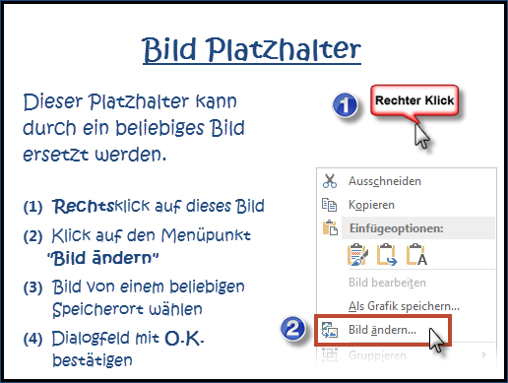
Abbildung 1: Hier steht die Beschriftung der Abbildung

Zielsetzung der Arbeit
Hier steht der Text ihrer GFS…

Vorgehensweise und Aufbau der Arbeit
Hier steht der Text ihrer GFS…

Theoretische Grundlagen und Wissenschaftliche Vorgehensweise

Die erste Überschrift im zweiten Kapitel (Ebene 2)
Hier beginnt das zweite Kapitel ihrer GFS…

Die zweite Überschrift im zweiten Kapitel (Ebene 2)
Hier steht der Text ihrer GFS…

Die erste Überschrift der dritten Ebene (Ebene 3)
Hier steht der Text ihrer GFS…

Die zweite Überschrift der dritten Ebene (Ebene 3)
Hier steht der Text ihrer GFS…
Dies ist ein Beispiel für den Tabellen-Platzhalter. Die Tabelle kann mit beliebigen Informationen gefüllt und erweitert werden. Die Beschriftung ist bereits vorhanden, die Tabelle wird im Tabellenverzeichnis aufgeführt.

Tabelle 1: Hier steht die Beschriftung der Tabelle

Analyse

Die erste Überschrift im dritten Kapitel (Ebene 2)
Hier beginnt das dritten Kapitel ihrer GFS…

Die zweite Überschrift im dritten Kapitel (Ebene 2)
Hier steht der Text ihrer GFS…

Ableitung von…

Die erste Überschrift im vierten Kapitel (Ebene 2)
Hier beginnt das vierte Kapitel ihrer GFS…

Die zweite Überschrift im vierten Kapitel (Ebene 2)
Hier steht der Text ihrer GFS…

Fazit

Zusammenfassung
Hier beginnt das fünfte Kapitel ihrer GFS…

Ausblick

Literaturverzeichnis
Im aktuellen Dokument sind keine Quellen vorhanden.

Anhang
Anhang 1
Video bietet eine leistungsstarke Möglichkeit zur Unterstützung Ihres Standpunkts. Wenn Sie auf "Onlinevideo" klicken, können Sie den Einbettungscode für das Video einfügen, das hinzugefügt werden soll.
Sie können auch ein Stichwort eingeben, um online nach dem Videoclip zu suchen, der optimal zu Ihrem Dokument passt. Damit Ihr Dokument ein professionelles Aussehen erhält, stellt Word einander ergänzende Designs für Kopfzeile, Fußzeile, Deckblatt und Textfelder zur Verfügung.

